ERRATA DA RESOLUÇÃO Nº 06 DE 12 DE MAIO DE 2020.

Altera a Resolução nº 01, de 18 de março de 2020, para estabelecer novas regras sobre as medidas temporárias de prevenção ao contágio pelo novo Coronavírus (COVID-19) no Consórcio Intermunicipal de Turismo Costa Verde e Mar - CITMAR.

O CONSÓRCIO INTERMUNICIPAL DE TURISMO COSTA VERDE E MAR - CITMAR torna pública a seguinte correção no texto da Resolução nº 06, de 12 de maio de 2020, publicada no Diário Oficial dos Municípios, edição 3139, página 1494, em 13 de maio de 2020.

No Art. 1º - “Parágrafo Único”, da Resolução nº 06 de 12 de maio de 2020,
ONDE SE LÊ: “Parágrafo Único - ........, poderão ser excepcionados pelo Presidente ou Secretário Executivo da Associação.” (NR)”
LEIA-SE: “Parágrafo Único - ........, poderão ser excepcionados pelo Presidente ou Diretor Executivo do CITMAR.” (NR)”

Itajaí/SC, 20 de maio de 2020.
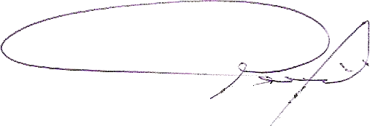

Leonel José Martins
Prefeito Municipal
Presidente do CITMAR

